Nome: __________________________ N.º: ____ Turma: ____ Ano letivo: ______/______
Agrupamento/Escola: ______________________________________________________

FICHA DE AVALIAÇÃO 3

II. O contexto europeu dos séculos XVII e XVIII

II. A O Antigo Regime europeu: regra e exceção
II. B Um século de mudanças (século XVIII)

1. Observa a imagem (doc. A) e lê atentamente o documento B.

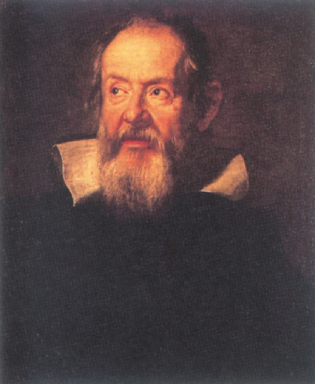
Doc. A Galileu Galilei.

Doc. B

Que o meu Diálogo, recentemente publicado, encontraria opositores, já o tínhamos previsto, os meus amigos e eu. A resistência encontrada e os problemas que me foram levantados com a publicação de outros livros anteriores faziam-no prever. Por outro lado, na verdade, este é o destino habitual de todas as doutrinas que se afastam da opinião comum.

Galileu Galilei, Carta a Francisco Barberini.1632

1.1 Refere os contributos da personagem representada no documento A para a Revolução Científica.
________________________________________________________________________________________
________________________________________________________________________________________
________________________________________________________________________________________

1.2 Comenta as afirmações de Galileu (documento B), tendo em conta a atitude predominante no seu tempo.
________________________________________________________________________________________
________________________________________________________________________________________
________________________________________________________________________________________
________________________________________________________________________________________

2. Lê o seguinte documento e depois responde às questões:

Doc. C

A Companhia das Índias Orientais tem na cidade de Amesterdão um grandioso edifício, cheio de tesouros inestimáveis. O mesmo acontece com o Banco, no qual se encontram por vezes mais de duas mil toneladas de ouro. Isso pode parecer inacreditável para aqueles que apenas ouviram falar da Holanda mas não àqueles que ali já estiveram e puderam ver a constante chegada e partida de navios mercantes. […] A cidade de Amesterdão ultrapassa todas as cidades do mundo. Não só está repleta de tudo quanto é de mais precioso, como é governada pela mais bem dirigida das Repúblicas.

Jean-Nicolas de Parival, As Delícias da Holanda.1678

2.1 A partir das informações do documento C explica por que razão foi a Holanda um dos países em que primeiro se desenvolveu o capitalismo comercial.
________________________________________________________________________________________
________________________________________________________________________________________
________________________________________________________________________________________

2.2 Explica o sentido da última frase do documento.
________________________________________________________________________________________
________________________________________________________________________________________
________________________________________________________________________________________

3. Depois de leres o documento D, responde às questões.

Doc. D

D. João V […] veste habitualmente com grande magnificência. Tive ensejo de o ver quatro ou cinco vezes, uma das quais em dia de festa. Nessa ocasião cobria-lhe as vestes um longo manto de seda preta semeada de estrelas bordadas a ouro. […] Quando o rei e a rainha resolvem sair e aparecer em público, a cidade é avisada ao som de charamelas¹. […] O coche [da rainha] é todo forrado de veludo vermelho e ornamentado com franjas, galões e bordados de ouro.

César de Saussure, Cartas escritas de Lisboa no ano de 1730

¹ Instrumentos musicais de sopro.

3.1 Quais eram os objetivos políticos pretendidos com as manifestações de magnificência expressas no documento D?
________________________________________________________________________________________
________________________________________________________________________________________

3.2 Refere as condições económicas que permitiram a ostentação do reinado de D. João V.
________________________________________________________________________________________
________________________________________________________________________________________

4. Lê o documento E e observa o documento F.

Doc. E
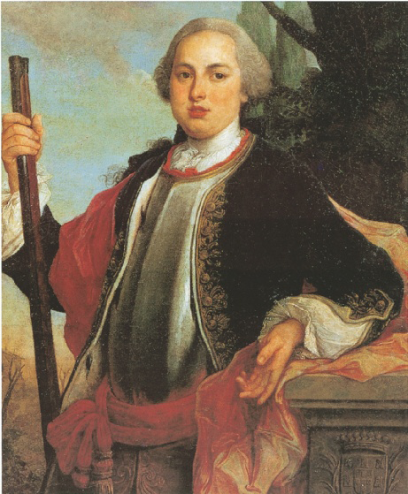
A nobreza, quando é sujeita a tributos, exaspera-se; porque, deixando de se distinguir dos plebeus, perde os privilégios que merece pela virtude e que herdou pelo sangue.

Damião de Faria e Castro, Política moral… 1749

Doc. F Lourenço de Lencastre, marquês das Minas. Quadro de Vieira Lusitano, século XVIII.

4.1 Enumera dois dos principais privilégios de que gozava a nobreza portuguesa, no Antigo Regime.
________________________________________________________________________________________
________________________________________________________________________________________
________________________________________________________________________________________

4.2 A que categorias da nobreza se refere a frase sublinhada no documento E?
________________________________________________________________________________________

4.3 A personagem retratada no documento F pertence a um grupo destacado dentro dessa categoria da nobreza. Caracteriza esse grupo.
________________________________________________________________________________________
________________________________________________________________________________________
________________________________________________________________________________________
________________________________________________________________________________________

4.4 Achas que a nobreza de serviços gozava de privilégios «que herdou pelo sangue» ou «que merecia pela virtude» (doc. E)? Justifica a tua resposta.
________________________________________________________________________________________
________________________________________________________________________________________
________________________________________________________________________________________
________________________________________________________________________________________

4.5 Havendo em Portugal uma intensa atividade comercial, como explicas que a burguesia mercantil não gozasse de prestígio social?
________________________________________________________________________________________
________________________________________________________________________________________
________________________________________________________________________________________
________________________________________________________________________________________
________________________________________________________________________________________

5. Lê atentamente o documento G e responde às questões formuladas.

Doc. G

A liberdade política apenas se alcança através de governos moderados. [. . . ] Não existe liberdade quando um governo abusa do seu poder. Para que os governos não possam cometer abusos, torna-se necessário que, através das leis, o poder controle o poder. A Constituição deverá estabelecer que ninguém será obrigado a fazer aquilo que as leis não proíbem e ninguém será impedido de fazer aquilo que as leis permitem.

Montesquieu, O Espírito das Leis.1748

5.1 O documento G defende uma nova ordem social e política para a França, inspirada no modelo inglês. Identifica o sistema político a que o autor se refere.
________________________________________________________________________________________

5.2 Montesquieu propõe detalhadamente, no livro de onde foi extraído o documento G, um sistema de divisão dos poderes. Explica em que consistia essa proposta.
________________________________________________________________________________________
________________________________________________________________________________________
________________________________________________________________________________________
________________________________________________________________________________________

6. Lê, com atenção, o documento H e observa o documento I.

Doc. H

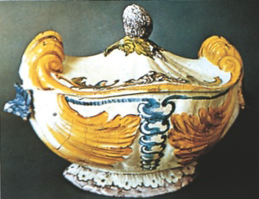
Todos aqueles que entrarem nesta companhia com seis mil cruzados de ações e daí para cima gozarão, enquanto ela durar, do privilégio de homenagem¹ […]. E o comércio que nela fizerem por meio de ações ou pelos cargos que exercerem na Mesa² da Companhia não só não prejudicarão a nobreza das pessoas que o fizerem, no caso em que a tenham herdado; mas antes pelo contrário será um meio próprio para se alcançar nobreza.
Doc. I Peça de cerâmica da Fábrica do Rato, Lisboa.

Artigo XXXIX dos Estatutos da Companhia das Vinhas do Alto Douro

¹ Um privilégio até aí exclusivo da nobreza.
² Conjunto dos membros da Direção.

6.1 Com que objetivo foi fundada a Companhia das Vinhas do Alto Douro (doc. H)?
________________________________________________________________________________________
________________________________________________________________________________________

6.2 Menciona outras companhias fundadas pelo marquês de Pombal.
________________________________________________________________________________________
________________________________________________________________________________________

6.3 Além da produção da Fábrica do Rato (doc. I), que outros setores da indústria foram protegidos por Pombal?
________________________________________________________________________________________
________________________________________________________________________________________
________________________________________________________________________________________

6.4 Que motivos levaram o Marquês a incentivar a industrialização?
________________________________________________________________________________________
________________________________________________________________________________________
________________________________________________________________________________________
________________________________________________________________________________________

6.5 Mostra que a política económica pombalina tinha um caráter mercantilista.
________________________________________________________________________________________
________________________________________________________________________________________
________________________________________________________________________________________

6.6 O documento H enuncia os privilégios concedidos por Pombal a quem participasse no capital ou na direção da companhia. Relaciona a concessão desses privilégios com as transformações sociais promovidas pelo Ministro.
________________________________________________________________________________________
________________________________________________________________________________________
________________________________________________________________________________________
________________________________________________________________________________________
________________________________________________________________________________________

